<http://www.linuxjournal.com/content/handy-u-boot-trick>

1. Buildroot

make buildroot thì tùy config có thể output ra

* Linux kernel
* bootloader
* Root filesystem
* cross compile toolchain
* BSP

1. Cross compile toolchain

Tập hợp các tool dùng để build 1 program trên host nhưng có thể deploy trên tartget board

Bao gồm:

* Compiler
* C standard libraries
* kernel header
* binutils

Toolchain được sinh ra khi make buildroot (build ra hay download về ??) hoặc có thể install bằng apt-get install

1. Các step để create cross compile toolchain dùng cho beaglebone black (ARM cortex-A8)

* install git, make, gcc, g++
* install libncurses5-dev libncursesw5-dev
* $ git clone git://git.buildroot.net/buildroot
* $cd buildroot
* $make beaglebone_defconfig
* chỉnh sửa tiếp 1 số config: $make menuconfig

Target options:

. Floating point strategy: NEON

. ARM instruction set: Thumb2

* make –j4
* make install

Toolchain sẽ đc output ra : buildroot/output/host/usr/bin

Nếu không thích tự build toolchain thì có thể install toolchain:

$ sudo apt-get install gcc-arm-linux-gnueabihf

1. U-boot

* Download source u-boot :

$git clone git://git.denx.de/u-boot.git (hoặc: git clone https://github.com/u-boot/u-boot)

u-boot

* include/configs: chứa các file header tương ứng với các MCU của board: ví dụ với Beaglebone Black thì MCU là am335x_evm.h
* lib: chứa source code một số thư viện như sha, md5…
* drivers: chứa source code drivers
* Build

$make <arch> <config_name>_config

ex: make ARCH=arm am335x_evm_config

$make CROSS_COMPILE=arm-linux-gnueabihf- –j4

**Chú ý:** Các lỗi thường gây ra make fail

* GCC version nếu < 6.0 thì không support u-boot v2018
* checkout u-boot sang branch khác

$ checkout u-boot-2016.09.y

* Your dtc is too old, please upgrade to dtc 1.4 or newer
* $apt-get install device-tree-compiler
* Sau khi build xong sẽ thấy có u-boot và u-boot.bin

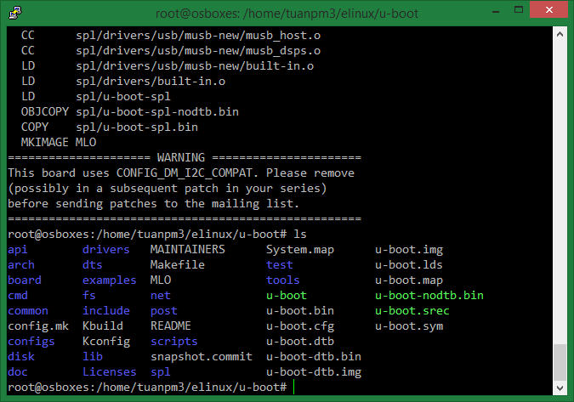

1. Nghịch bootloader của Beaglebone Black

* BBB của mình đang chạy Linux Debian
* Flash memory của BBB trong fs của OS: /dev/mmcblk0

Nó có 2 partions default là

* /dev/mmcblk0p1: chứa kernel image (Primary)
* /dev/mmcblk0p2: chứa file system (Logical)

có thể dung cmd sau để check: $ sudo fdisk –l

